附中标单位中小企业声明函：
采购包一(饭堂经营管理服务)
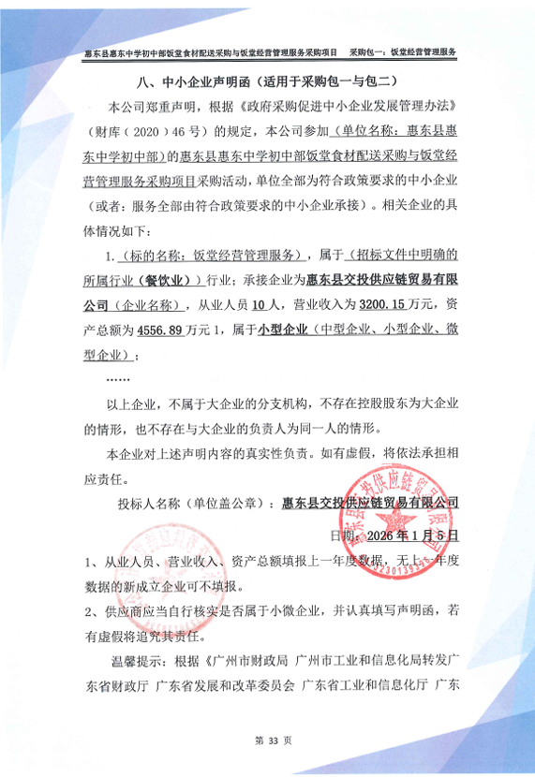

采购包二(饭堂食材配送)
